Пермский национальный исследовательский политехнический университет

Отчёт по дисциплинам
«Информатика»,
«Основы алгоритмизации и программирования»,
«Введение в инженерную деятельность».
Лабораторная работа №2.
"Знакомство с Си++. Выполнение программы простой структуры"
Вариант 15

Выполнил студент РИС-26-3Б
Назаров Павел.
Проверил(а) доцент кафедры ИТАС
О.А. Полякова.

2026
Постановка задачи
Используя оператор цикла, найти сумму элементов, указанных в конкретном варианте. Результат напечатать, снабдив соответствующим заголовком.

Анализ задачи
1) Преобразуем формулу ( ^ - возведение в степень )
an = (n! ^ 2) / (2 ^ n ^ 2)
an = (n! ^ 2) / (4 ^ n)
2) тогда a(n+1) = an * ( ((n+1)/2) ^2 )
3) понадобится 4 переменных:
s - сумма
ac - точность
n - номер элемента
an - результат вычисления a(n)
4) Начнём цикл while и будем прибавлять к s элементы, пока не привысим точность ac
5) Выводим результат

Блок-схема
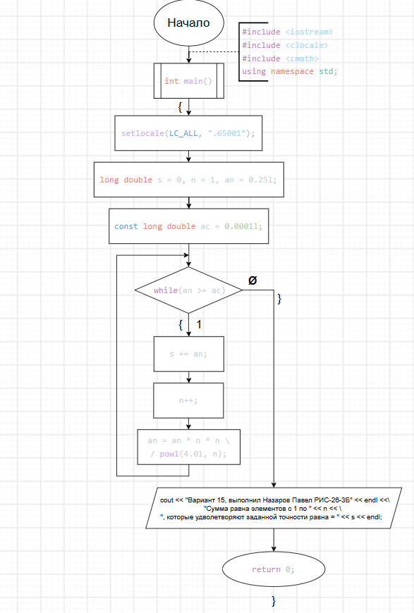

Код
#include <iostream> //подключаем библиотеку для управления вводом / выводом
#include <clocale> //подключаем библиотеку для локализации
#include <cmath> //подключаем библиотеку math для функции возведения в степень pow
using namespace std; //подключаем пространство имён std

int main(){
setlocale(LC_ALL, ".65001"); // подключаем русскую локализацию
long double s = 0, n = 1, an = 0.25l; const long double ac = 0.0001l; //выделяем память для переменных
//Параллельно иницаализируем s - сумма, ac - точность, an - энный элемент в нашем случае при n = 1
//n = 1 вычисляется устно, у переменных в конце стоит l, чтобы явно инициализировать переменную, как long double
//long double лучше всего подойдёт для решения задачи, чтобы обеспечить высокую точность вычислений

while(an >= ac) //начинаем цикл while
{
s += an; n++; //изменяем сумму, добавляя элемент, который получен в предыдущей итерации
an = an * n * n / powl(4.0l, n); //вычисляем новый энный элемент
}
cout << "Вариант 15, выполнил Назаров Павел РИС-26-3Б" << endl <<\
"Сумма равна элементов с 1 по " << n << \
", которые удволетворяют заданной точности равна = " << s << endl; //выводим информацию о результате работы программы

return 0; //возвращаем 0, как результат верного выполнения блока main()
}
Скриншоты
Выводы
В результате выполнения программы вычисляется сумма всех чисел, удовлетворяющих условию.

